МІНІСТЕРСТВО ОСВІТИ І НАУКИ УКРАЇНИ

ОДЕСЬКИЙ НАЦІОНАЛЬНИЙ ПОЛІТЕХНІЧНИЙ УНІВЕРСИТЕТ

ІНСТИТУТ КОМП’ЮТЕРНИХ СИСТЕМ

КАФЕДРА ІНФОРМАЦІЙНИХ СИСТЕМ

Лабораторна робота №12

з дисципліни “ Операційні системи”

Виконав: Синяков И.А.

Перевірили: Блажко О.А Дрозд

М.О.

Одеса 2021

2 Завдання

2.1 Робота з іменованими каналами

2.1.1 В домашньому каталозі вашого користувача створіть іменований канал з

використанням команди mkfifo:

- назва каналу співпадає з вашим прізвищем у транслітерації

- права доступу до каналу ( можна лише читати та писати власнику).

2.1.2 Підключіть до іменованого каналу процес, який буде в нього писати за такими

командами:

- отримати зміст каталогу /etc

- отримати назви файлів, які починаються з букви вашого прізвища у

транслітерації.

2.1.3 Перейдіть до нового терміналу роботи з ОС Linux та створіть процес, який

буде читати зі створеного раніше каналу.

2.1.4 Поверніться до 1-го терміналу та підключіть до іменованого каналу процес,

який буде в нього писати, архівуючи файл командою gzip -c < pipe > file1.gz

де pipe – назва вашого каналу, file1.gz – назва файлу, який буде створено в

результаті архівації

2.1.5 Перейдіть до 2-го терміналу роботи з ОС Linux та створіть процес, який буде

читати зі створеного раніше каналу, архівуючи файл /etc/passwd

2.2 Програмування іменованих каналів

Повторіть попереднє завдання, але пункт 2.1.1 виконайте через програмування

іменованого каналу за прикладом з рисунку 1.

2.3 Програмування потоків

За прикладом з рисунку 2 розробіть програму керування потоками, в якій в

помідомленнях буде вказано ваще прізвище латиницею.

Виконайте програму за вказаним прикладом.

2.4 Програмування семафорів

За прикладом з рисунку 3 розробіть програму керування семафором, в якій в

помідомленнях буде вказано ваще прізвище латиницею.

Виконайте програму в двох терміналах за вказаним прикладом.

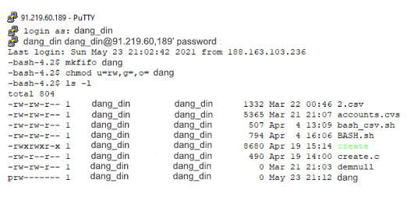

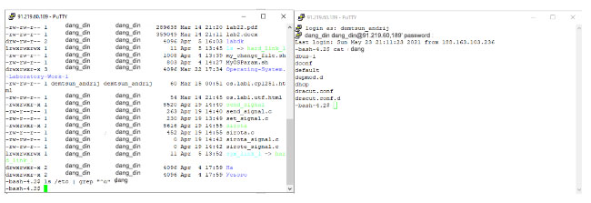

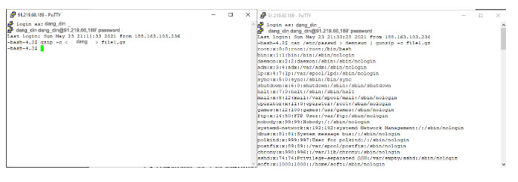

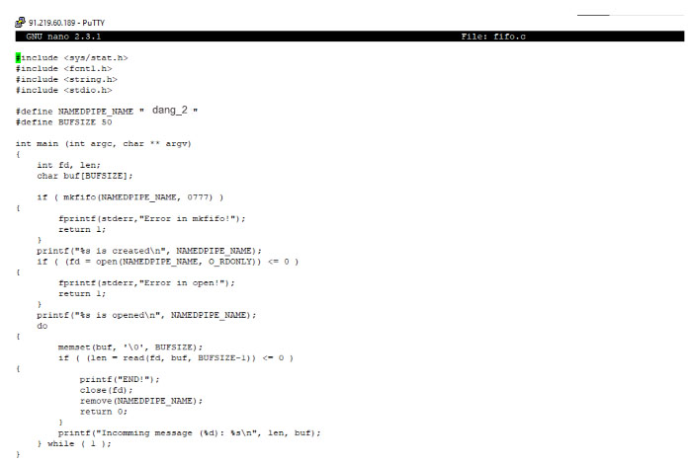

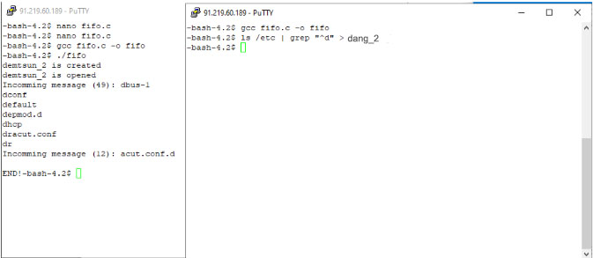



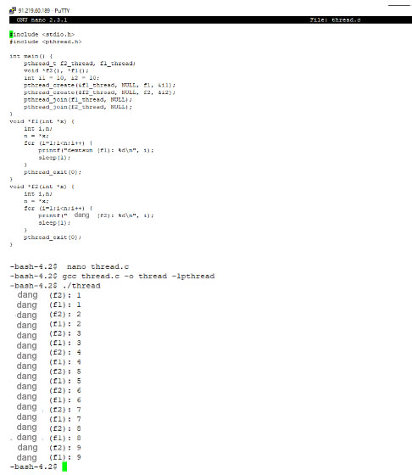

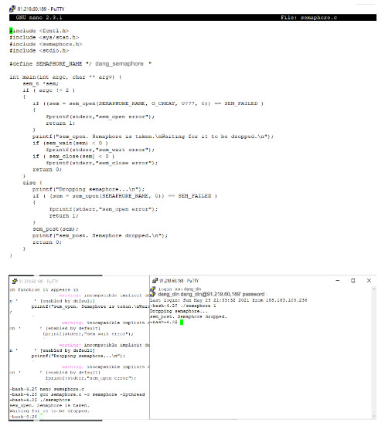

Висновок : під час виконання лабораторної роботи ми ознайомились із особливостями обміну інформацією між процесами за допомогою іменованих каналів, керування потоками, а також синхронізацію процесів через семафори та м’ютексі